中国电子电路行业协会

第103期
信息部 2025年7月

每周资讯|国常会：6月规模以上工业企业利润同比下降4.3%；兴森科技收购广州兴科24%股权完成过户；东山精密拟不超10亿美元加码高端PCB领域..

行业
IMF将2025年全球经济增长预期上调至3%
7月29日，国际货币基金组织（IMF）发布最新一期《世界经济展望更新》，在全球贸易局势有所缓和、金融环境改善的背景下，上调了2025年和2026年全球经济增长预测。国际货币基金组织（IMF）发布最新《世界经济展望》报告，将中国2025年GDP增长预期大幅上调0.8个百分点至4.8%，2026年增长率也上调0.2个百分点至4.2%。IMF将2025年全球经济增长预期上调至3%，美国经济增长预期小幅上调至1.9%，欧元区经济增长预计将加速至1%。(新华社)

美日贸易协议达成，关税降至15%
7月23日，据北京商报，日美关税谈判达成协议。美方对日本实施的“对等关税”税率将从25%下调至15%，日本将在现行的“最低准入制度”下增加美国大米的进口量。该协议还包括日本向美国投资5500亿美元的承诺。美国白宫表示，美日投资协议将重点关注半导体设计和制造、天然气和新造船厂。日本将购买价值80亿美元的美国商品，包括玉米、大豆、化肥、生物乙醇和可持续航空燃料。（北京商报）

国家数据局：指导合肥、成都等7个城市建设数据标注基地
7月22日，“国家数据局指导合肥、成都等7个城市建设数据标注基地，先行先试探索数据标注产业发展经验。”在国家数据局举行的2025中国国际大数据产业博览会新闻发布会上，国家数据局副局长余英表示，截至今年上半年，上述7个数据标注基地建设数据集有524个，规模超过29PB，服务大模型也有163个。(新华社)

央行二季度问卷调查显示，过半数企业家和银行家认为，当前宏观经济表现平稳正常
7月29日，中国人民银行日前发布的2025年第二季度企业家、银行家问卷调查结果显示，过半数企业家和银行家认为当前宏观经济表现平稳正常，对宏观经济整体持中性偏谨慎态度。在本次调查中，企业家的经营景气指数与盈利指数均较上季度有所上升；银行家对货币政策评价偏积极，对三季度宏观经济热度的预期有所升温。(财联社）

市场

国家能源局：截至6月底全国累计发电装机容量36.5亿千瓦，同比增长18.7%
7月23日，国家能源局数据显示，截至6月底，全国累计发电装机容量36.5亿千瓦，同比增长18.7%。其中，太阳能发电装机容量11.0亿千瓦，同比增长54.2%；风电装机容量5.7亿千瓦，同比增长22.7%。1-6月份，全国发电设备累计平均利用1504小时，比上年同期降低162小时。(证券时报)

国家统计局数据显示，6月规模以上工业企业利润同比下降4.3%
7月28日，国家统计局数据显示，6月规模以上工业企业利润同比下降4.3%，同比降幅较5月有所收窄，以装备工业为代表的新动能行业利润增长较快，“两新”政策带动效果持续显现。1-6月，全国规模以上工业企业实现利润总额34365亿元，同比下降1.8%；1-6月份，黑色金属冶炼和压延加工业利润同比增长13.7倍，采矿业利润同比下降30.3%。（财联社）

工信部：上半年电信业务收入累计完成9055亿元，同比增长1%
7月22日，工信部发布2025年上半年通信业经济运行情况，上半年，通信业运行基本平稳。电信业务量收保持增长，新型基础设施建设有序推进，5G、千兆、物联网等用户规模持续扩大，移动互联网接入流量保持较快增势。其中，电信业务收入保持正增长，电信业务总量增长较快。上半年，电信业务收入累计完成9055亿元，同比增长1%。按照上年不变价计算的电信业务总量同比增长9.3%。（证券时报）

企业

传阿里巴巴本周将发布首款自研AI眼镜
7月23日，知情人士透露，阿里巴巴或将于本周发布首款自研AI眼镜，产品将搭载通义千问大模型并深度整合阿里生态系统，集成高德、支付宝、淘宝等应用功能。通义千问正式发布AI编程大模型Qwen3-Coder并开源，其编程能力超越GPT4.1等闭源模型，比肩全球最强的编程模型Claude4。（金融界）

市场监管总局：暂停对杜邦中国集团反垄断调查程序
7月22日，国家市场监督管理总局消息，市场监管总局暂停对杜邦中国集团有限公司的反垄断调查程序。市场监管总局4月4日消息，因杜邦中国集团有限公司涉嫌违反《中华人民共和国反垄断法》，市场监管总局依法对杜邦中国集团有限公司开展立案调查。(第一财经)

字节跳动发布通用机器人模型GR-3
7月22日，字节跳动 Seed 团队推出全新VLA（视觉语言动作模型）模型，具备泛化到新物体和新环境的能力，能理解包含抽象概念的语言指令、精细地操作柔性物体。与此前需要大量机器人轨迹训练的 VLA 模型不同，GR-3 通过少量的人类数据即可实现高效微调，从而快速且低成本地迁移至新任务，以及认识新物体。此外，GR-3 能有效处理长程任务并能进行高灵巧度的操作，包括双手协同操作、柔性物体操作，以及融合底盘移动的全身操作等。（证券时报）

三星收获特斯拉芯片大单
7月29日，据媒体报道，韩国三星电子已经和美国汽车制造商特斯拉达成一份价值22.8万亿韩元（约165亿美元）芯片制造协议。三星电子斩获特斯拉165亿美元芯片代工大单，为公司半导体部门史上单一客户最大规模订单。特斯拉CEO马斯克称，三星位于得克萨斯州的新工厂将生产特斯拉下一代AI6芯片。（证券时报）

德福科技拟逾14亿并购海外铜箔公司，年产能将突破19万吨
7月29日，德福科技公告，公司与Volta Energy Solutions S.àr.l.（卖方）于2025年7月29日签署了《股权购买协议》，德福科技拟收购卖方旗下卢森堡铜箔100%股权，标的公司100%企业价值为2.15亿欧元（约合人民币17.85亿元），扣除双方约定的调整项目后，计算得到标的公司100%股权收购价格为1.74亿欧元（约合人民币14.45亿元）。此外，德福科技计划在卢森堡设立全资控股公司德福卢森堡，并将德福科技在《股权购买协议》项下的全部权利义务转让给德福卢森堡。（财联社）

万源通：泰国子公司完成股权转让及境外投资备案审批
7月29日，万源通公告称，公司已完成泰国子公司万源通电子（泰国）有限公司的股权转让变更登记。此前，公司于2025年5月6日召开的第二届董事会第十三次会议审议通过了《关于设立泰国子公司的议案》，并于2025年6月12日完成泰国子公司的注册登记手续。股权转让完成后，公司持有泰国子公司99%的股权，全资子公司GREENCIRCUITINNOVATIONS(SINGAPORE)PTE.LTD持有泰国子公司1%的股权。（证券之星）

兴森科技收购广州兴科24%股权完成过户
7月28日，兴森科技公告称，公司以挂牌底价31,998.7727万元参与购买子公司广州兴科半导体有限公司24%股权的交易已完成股东变更工商登记手续及公司章程备案。本次交易标的股权原由少数股东国家集成电路产业投资基金股份有限公司（大基金）持有，公司于2025年6月11日召开第七届董事会第八次会议审议通过相关议案。（香港万得通讯社）

东山精密拟不超10亿美元加码高端PCB领域
7月28日，东山精密董事会通过议案，同意公司全资子公司超毅集团（香港）有限公司或其子公司投资建设高端印制电路板项目，以满足客户在高速运算服务器、人工智能等新兴场景对高端印制电路板的中长期需求。据悉，项目投资金额预计不超过10亿美元，主要用于现有产能的提升及新产能的建设。本次投资资金来源于公司自有资金或自筹资金。根据目前汇率换算，10亿美元约合71.68亿元人民币。（WIND）
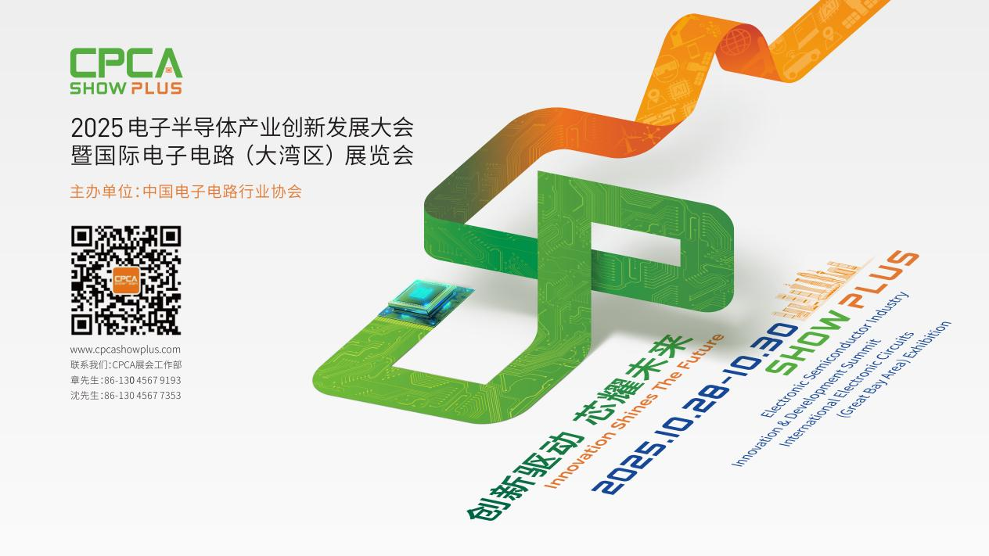
更多精彩内容请扫描下方二维码，关注 CPCA 服务号
撰稿人：张国旗
审核：张运


